Panasonic RP-HS34E: Kopfhörer für Sportbegeisterte
Neu entwickelter Sport Clip Ohrhörer für besondere Ansprüche
PRESSEINFORMATION
Nr.143/FY 2013, März 2014

Diesen Pressetext und die Pressefotos (downloadfähig mit 300 dpi) finden Sie im Internet unter www.presse.panasonic.de
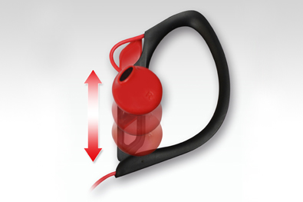
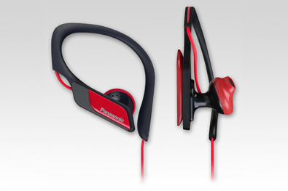

Hamburg, März 2014 – Der Clip Ohrhörer RP-HS34 wurde speziell für die Anforderungen von Sportlern entwickelt. Diese Kopfhörer von Panasonic sind der perfekte Trainingspartner für Fitness-Enthusiasten, die sich von dem beeindruckenden Sound antreiben und motivieren lassen wollen. Ob beim Spinning oder auf dem Laufband – die Kopfhörer machen alles mit und sitzen dabei fest am Ohr ohne zu verrutschen. Die Langlebigkeit des RP-HS34 ist ebenfalls sportlich: Durch abwaschbare und wasserabweisende Materialien ist er perfekt geeignet für den Trainings- und Outdoor-Einsatz. Der Sportler gibt das Tempo vor – die Kopfhörer ziehen mit.

Die persönliche Playlist gehört mittlerweile zum Workout jedes Fitnessbegeisterten. Doch häufig müssen Sportler Kompromisse bei Tragekomfort und Verarbeitung eingehen. Panasonic hat mit dem RP-HS34 Sport-Clip einen Ohrhörer entwickelt, der speziell auf die Bedürfnisse von Sportlern zugeschnitten ist. Die In-Ear Ohrhörer lassen sich dank der größenverstellbaren und flexiblen Clip-Technologie einfach über dem Ohr befestigen und individuell anpassen. Damit sitzen sie bequem am Ohr und verhindern das Verrutschen während des Trainings. Die Ohrhörer sind wasserabweisend sowie schweißresistent und aus flexiblem Kunststoff gefertigt. Das macht sie zum perfekten Begleiter bei jedem Wetter und für viele Sportfans.

Nebengeräusche durch nicht optimal aufliegende Kopfhörer gehören dank der Clip-Technologie ebenfalls der Vergangenheit an. Zusätzlich verhindert die verborgene Kabelführung Geräusche, die durch das Reiben an der Kleidung entstehen. Aber auch in Sachen Klangqualität hat der RP-HS34 einiges zu bieten. Mit seinem herausragenden Sound und satten Bässen treibt er selbst bei anspruchsvollen Trainingseinheiten zu Höchstleistungen an.

Der RP-HS34 ist ab April 2014 für 14,99 Euro (UVP) in den Farben Violett, Blau, Rot, Gelb, Weiß und Schwarz erhältlich.

Technische Daten
Modellnummer | RP-HS34E
Typ | Sport Clip In-Ear Ohrhörer
D/A-Wandler | 14.3mm
Impedanz | 23Ω/1kHz
Empfindlichkeit | 110dB/mW
Belastbarkeit | 200mW (IEC/CEI)
Frequenzgang | 10Hz-25kHz
Kabellänge | 1,2m
Stecker | 3,5mm Stereo-Mini, vernickelt
Magnet | Neodym
Farben | Violett, Blau, Rot, Gelb, Weiß, Schwarz

Stand: März 2014, Änderungen und Irrtum vorbehalten.

Über Panasonic:
Die Panasonic Corporation gehört zu den weltweit führenden Unternehmen in der Entwicklung und Produktion elektronischer Technologien und Lösungen für Kunden in den Geschäftsfeldern Residential, Non-Residential, Mobility und Personal Applications. Seit der Gründung im Jahr 1918 expandierte Panasonic weltweit und unterhält inzwischen über 500 Konzernunternehmen auf der ganzen Welt. Im abgelaufenen Geschäftsjahr (Ende 31. März 2013) erzielte das Unternehmen einen konsolidierten Netto-Umsatz von 7,30 Billionen Yen/68 Milliarden EUR. Panasonic hat den Anspruch, durch Innovationen über die Grenzen der einzelnen Geschäftsfelder hinweg Mehrwerte für den Alltag und die Umwelt seiner Kunden zu schaffen. Weitere Informationen über das Unternehmen sowie die Marke Panasonic finden Sie unter www.panasonic.net.

Bei Veröffentlichung oder redaktioneller Erwähnung freuen wir uns über die Zusendung eines Belegexemplars!

Weitere Informationen:

Panasonic Deutschland
Eine Division der Panasonic Marketing Europe GmbH
Winsbergring 15
22525 Hamburg

Ansprechpartner für Presseanfragen:
Michael Langbehn
Tel.: 040 / 8549-0
E-Mail: presse.kontakt@eu.panasonic.com

